Конспект
непосредственной образовательной деятельности
для детей среднего дошкольного возраста
«Новогодний теремок»
Программное содержание:
Художественно-эстетическое развитие
- Закреплять умение закрашивать рисунок кистью, проводя линии и штрихи в одном направлении (сверху-вниз), ритмично наносить мазки по всей форме.
- Закреплять умение путем использования нетрадиционных приёмов в аппликации создавать узоры (чередование растительных элементов) на предметах одежды.
- Способствовать развитию эмоционально-образного исполнения музыкально-игровых упражнений. Развивать умение импровизировать, передавать музыкальные образы мимикой и жестом, двигаться в соответствии с характером музыки.
Познавательное развитие
- Обогащать сенсорный опыт, представления детей через развитие мелкой моторики пальцев рук.
- Поддерживать желание коллективно выполнять работу, проявлять активность в поисках способов
Речевое развитие
- Приобщать к словесному искусству, развивать художественное восприятие через игровую ситуацию по сказке «Теремок».

Предварительная работа:
- Изготовление совместно с детьми предметов украшения (бусы из пуговиц, бусы из коктейльных трубочек), одежды. Чтение русских народных сказок, рассматривание иллюстраций.
- Рассказывание и инсценирование р.н. сказки «Теремок».
- Привлечение родителей к изготовлению предметов одежды.
- Рисование предметов одежды (составление узора).
- Разучивание стихотворений о героях сказки «Теремок».
- Разучивание танцев: «Разноцветная игра», «Танец утят».

Ход НОД:
Воспитатель: Ребята, к нам сегодня пришли гости, давайте все вместе с ними поздороваемся.
Логоритмическое упражнение:
Я здороваюсь везде, Дома и на улице.
Здравствуй, солнце золотое,
Здравствуй, небо голубое,
Здравствуй, легкий ветерок,
Здравствуй, маленький цветок
Здравствуй утро, здравствуй день
Мне здороваться не лень.
Воспитатель: Ребята, вы любите сказки?
Дети: Да
Воспитатель: А какие сказки вы знаете?
Дети: «Колобок», «Теремок», «Три поросенка» и т. д.
Воспитатель: Хотите отправиться путешествовать в сказку?
Дети: Да
Воспитатель: Как вы думаете, на чем можно отправиться путешествовать в сказку?
Ответы детей
Воспитатель: Но мы же отправляемся в сказку, значит путешествовать нужно на чем то сказочном. Есть у меня волшебный ковер-самолет, вот на нем мы и отправимся.
Воспитатель разворачивает ковер-самолет. (лист ватмана с нанесённым на нём узором)
Воспитатель: Вот посмотрите совсем новый, а узор какой. Ой, что случилось, куда исчезла часть узора, без него ковер перестал быть волшебным, и мы не сможем отправиться на нем в путешествие. Что же нам делать?
Ответы детей
Воспитатель: - Давайте внимательно рассмотрим узор, чтобы правильно его продолжить. Из чего состоит узор?
Дети: Из цветов и листьев.
Воспитатель: Как они расположены?
Дети: Цветок, 2 листочка, цветок и т. д.
Воспитатель: Все ли цветы одинаковые?
Дети: Нет. Розовый и голубой цветок.
Воспитатель: Розовый цветок, 2 листочка, голубой цветок, 2 листочка, какой элемент дальше.
Дети, составляют узор (использование самоклеющейся бумаги)
Воспитатель: Давайте посмотрим, что у нас получилось. Всё, ковер-самолет готов, мы можем отправляться в путешествие. Вставайте все вместе на наш волшебный ковер-самолет. Раз-два-три, полетели.
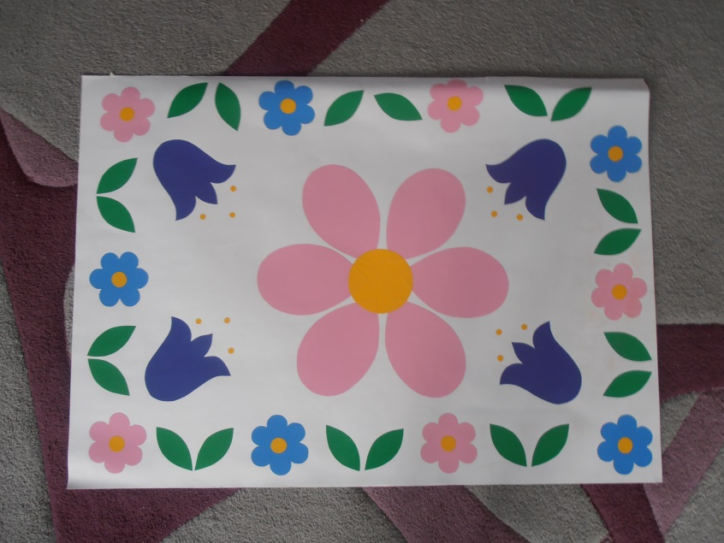
Звучит музыка.
Воспитатель:
Наш ковер по небу мчится
Что же с нами приключиться.
Смотрите, смотрите, что то впереди,
Облака необычной формы. На что они похожи?
Воспитатель обращает внимание детей на «облака», изготовленные из белой бумаги в форме медвежонка и зайчонка и прикрепленные к окну.
Дети: На медвежонка, зайца и т.д.
В это время выставляется домик и елочки.
Воспитатель:
Наверное, мы приближаемся к сказке.
А какой отгадайте.
В поле появился дом
Посилились в доме том:
Мышка по имени Норушка
И лягушка-Квакушка
Волк, лисица и зайчишка,
А еще лохматый мишка,
Вьется над трубой дымок
Этот домик теремок-…
Дети: Теремок
Воспитатель: Приземляемся, поглядите вокруг.
Мы с вами попали в сказку «Теремок», вот он.
Стоит в поле теремок
Он не низок не высок
Стучит: Эй, зверята, выбегайте
С нами в игры поиграйте! (пауза)
Не выходят на крылечко
В доме им тепло, там печка
А на улице мороз
Щиплет лапки, ушки, хвост.
Воспитатель: Ребята, что же делать, чтобы герои сказки не мерзли зимой?
Ответы детей
Воспитатель: Правильно мы для них сделаем теплую, нарядную одежду.
Мы с вами уже начали готовить одежду, а сейчас продолжим.
Проходите к своим работам и заканчивайте их.
Дети заканчивают свои работы
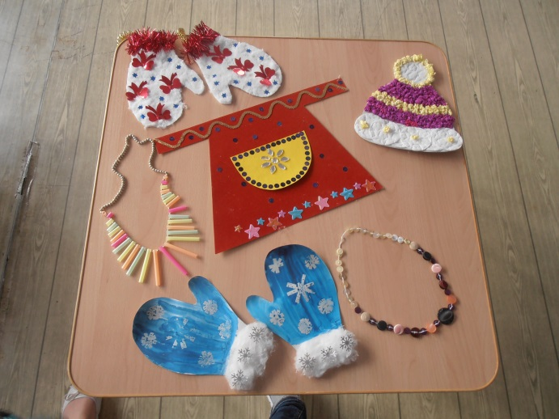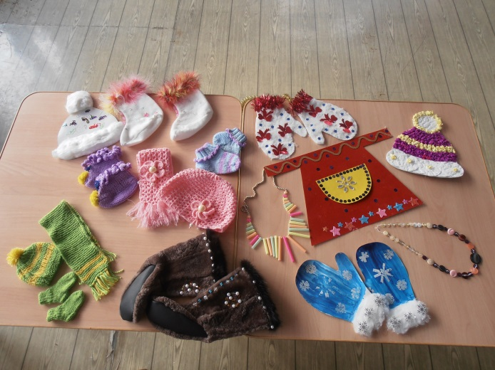
После того как все работы будут готовы их кладут вместе с другими, заранее готовыми.
Воспитатель: Ребята, посмотрите теперь у нас достаточно теплой одежды и даже украшений для каждого героя сказки.
Дети называют предметы одежды и в процессе этого выясняют, кому что подарить.
Воспитатель: Вы так славно потрудились, теперь можно и отдохнуть. Говорят «Делу время, а потехе час».
На лесной полянке
Здесь не шумотека,
На лесной полянке
Чудо-дискотека!
Дети исполняют танец «Разноцветная игра».
На конец музыки дети надевают шапочки героев сказки и убегают в теремок.
Воспитатель: Отдохнули хорошо, только нужно заглянуть в теремок и отдать наши подарки.
Воспитатель берет все работы детей и стучится в теремок.
Воспитатель: Кто-кто в теремочке живет
Кто-кто в невысоком живет?
Выбегает ребенок в шапочке мышки
Ребёнок: Я маленькая мышка
Серые штанишки
В теремочке я живу
Все хозяйство я веду.
Воспитатель: Вот тебе мышка теплые варежки
Постучимся в теремок ещё разок.
Кто-кто в теремочке живет
Кто-кто в невысоком живет?
Выбегает ребенок в шапочке лягушки.
Ребёнок: Я зеленая лягушка
Я веселая подружка
В теремочке я живу
Щи да каши я варю.
Воспитатель: А тебе лягушка, ребята приготовили нарядный фартук.
Кто-кто в теремочке живет
Кто-кто в невысоком живет.
Выбегает ребенок в шапочке зайки
Ребёнок: А я беленький зайчишка
Маленький трусишка
Прыгаю ловко,
И грызу морковку
Воспитатель: А тебе зайчишка мы приготовили шапочку теплую, чтобы ушки не мерзли.
Постучимся в теремок
Кто же там еще живет.
Выбегает ребенок в шапочке лисы
Ребёнок: А я лисичка - рыжая сестричка
Наряжаться я люблю
Всех легко я обхитрю
Воспитатель: А тебе лиса-модница, ребята приготовили не только варежки нарядные, но еще и бусы.
Постучимся в теремок
Кто там прячется…волчок
Выходит ребёнок в шапочке волка
Ребёнок: Я волчок серый бочок,
Сильный, смелый мужичок,
На охоту я хожу,
Страх на всех я навожу.
Воспитатель: А тебе волчок-вот теплые валенки, чтобы лапы не мерзли.
Постучимся в теремок
Кто же там еще живет.
Выходит ребенок в шапочке медведя
Ребёнок: Я косолапый мишка
Меня зовут топтыжка
Мед, малину я люблю
А зимой холодной сплю.
Воспитатель: Чтобы и ты мишка зимой не замерз вот тебе шапка и шарф.
Ребёнок: Теперь не мерзнут лапки
И ушки и хвосты,
Давайте веселиться,
Морозы не страшны.
Звучит «Танец маленьких утят», дети танцуют
Воспитатель: А теперь мои друзья,
Попрощаться нам пора.
Гостям скажем на прощанье
До свиданья, до свиданья!
А мы с вами можем еще побыть в сказке и поиграть с её героями.

